Paris, le 18 novembre 2022
Lancement d’un cadre de coopération pour la mise en œuvre du service public de l’autonomie
Webconférence : Ensemble pour faire vivre le service public de l'autonomie
Le 16 novembre 2022, les acteurs de la branche Autonomie ont présenté leur nouveau cadre de coopération à l’occasion d’une webconférence diffusée en direct sur la chaîne YouTube de la Caisse nationale de solidarité pour l’autonomie (CNSA). Près de 1 000 personnes ont assisté à cette webconférence.
Retrouvez le replay de la webconférence en cliquant sur ce lien.
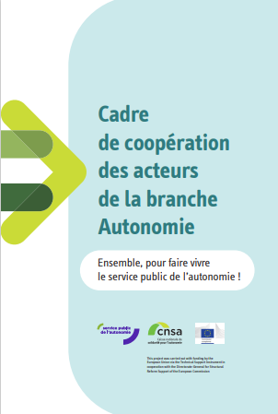
Cliquez sur ce lien pour retrouver sous forme de brochure les détails du nouveau cadre de coopération de la branche Autonomie.
Une branche Autonomie qui fonctionne en réseau avec de multiples relais sur le terrain
Depuis sa création le 1e janvier 2021, la branche Autonomie de la Sécurité sociale fonctionne grâce à la collaboration entre les agents de la CNSA, des conseils départementaux, des agences régionales de santé (ARS), des maisons départementales des personnes handicapées (MDPH) / maisons de l’autonomie (MDA).

Médecins, assistantes sociales, professionnels du secteur médico-social… Des milliers de personnes travaillent au quotidien pour garantir un service de qualité fondé sur l’égalité d’accès aux droits pour les personnes âgées et personnes vivant avec un handicap.

Pour Jean-Christophe Combe, ministre des Solidarités, de l’Autonomie et des Personnes handicapées : « les objectifs de la branche Autonomie sont simples : améliorer le service rendu aux personnes concernées ainsi qu’à leurs proches et organiser l’offre pour mieux répondre aux besoins et gagner en efficience. Pour atteindre ces objectifs, la coopération entre les acteurs institutionnels dans les territoires et avec les professionnels du secteur est essentielle. »
Retrouvez l’intégralité du discours de Jean-Christophe Combe en cliquant sur ce lien.
Co-construction d’une nouvelle organisation collaborative au service de l’usager
Pendant un an, 450 agents de la CNSA, des conseils départementaux, des ARS et des MDPH/MDA ont travaillé de concert pour imaginer et définir un cadre de coopération efficient pour les acteurs de l’autonomie.

Une démarche basée sur des échanges lors d’ateliers sur les territoires ou en distanciel et de contributions via une plateforme collaborative en ligne.
6 valeurs partagées, 6 principes d’action au service de 11 priorités stratégiques
Le travail mené collégialement par les acteurs de l’autonomie a permis de définir 6 valeurs communes : confiance, partenariat, cohérence, citoyenneté, transparence et efficience et 6 principes d’action : simplifier, échanger les données, coordonner les actions, territorialiser, se connaître, mesurer et objectiver l’action.
Ces valeurs et principes sont au service de 11 priorités stratégiques visant à améliorer le service rendu aux usagers, organiser l’offre pour mieux répondre aux besoins des publics et gagner en efficience :
Améliorer le service rendu aux usagers
1. Garantir l’équité de traitement quelle que soit la situation de la personne et son lieu de vie.
2. Assurer et simplifier l’accès, notamment par une visibilité accrue, de toute personne à l’information, aux droits et à la citoyenneté.
3. Assurer la participation des personnes à l’amélioration de la qualité du service rendu et du parcours de vie.
4. Prévenir la perte d’autonomie et lutter contre l’isolement social.
5. Garantir l’effectivité des droits et une meilleure continuité des parcours.
Organiser l’offre pour mieux répondre aux besoins des publics
6. Accompagner le mouvement vers une vie autonome des personnes en situation de handicap (autodétermination, coopération avec les politiques de droit commun, virage inclusif).
7. Permettre une vie à domicile le plus longtemps possible (grâce au développement de l’offre domiciliaire : services autonomie, plateforme de services, habitat inclusif).
8. Investir pour moderniser l’offre et soutenir l’attractivité des métiers (avec des impacts sur les ressources humaines, la formation, l’immobilier…).
Gagner en efficience
9. Optimiser les échanges d’informations pour faciliter l’accès aux droits et la fluidité des parcours par l’usage des systèmes d’informations de la branche.
10. Améliorer le pilotage de l’offre par une meilleure connaissance des besoins et de l’offre
11. Maintenir l’équilibre financier de la branche (avec la gestion du risque, le renforcement de l’efficience et le pilotage de la dépense en ESMS)
Une animation de réseau partenariale pour faire vivre la branche de l’autonomie au plus près des territoires
Cette animation repose sur :
- Un pilotage national qui est centré sur la mesure de l’évaluation de l’impact. Il repose sur les 11 priorités stratégiques, une convention-cadre territoriale unique pour partager les objectifs et un rapport de branche national pour rendre compte de l’activité.
- Un pilotage territorial simplifié structuré autour d’une feuille de route au sein d’une instance territoriale de l’autonomie. Les partenaires définissent une stratégie partagée ainsi qu’un cadre de coopération territorial pour mettre en œuvre les orientations stratégiques de la branche et impulser la coopération sur le territoire.
Le pilotage national de l’animation de réseau est assuré par la CNSA en lien avec une instance collégiale pour harmoniser les pratiques professionnelles et assurer le déploiement des projets structurants.
Une identité visuelle pour la branche Autonomie
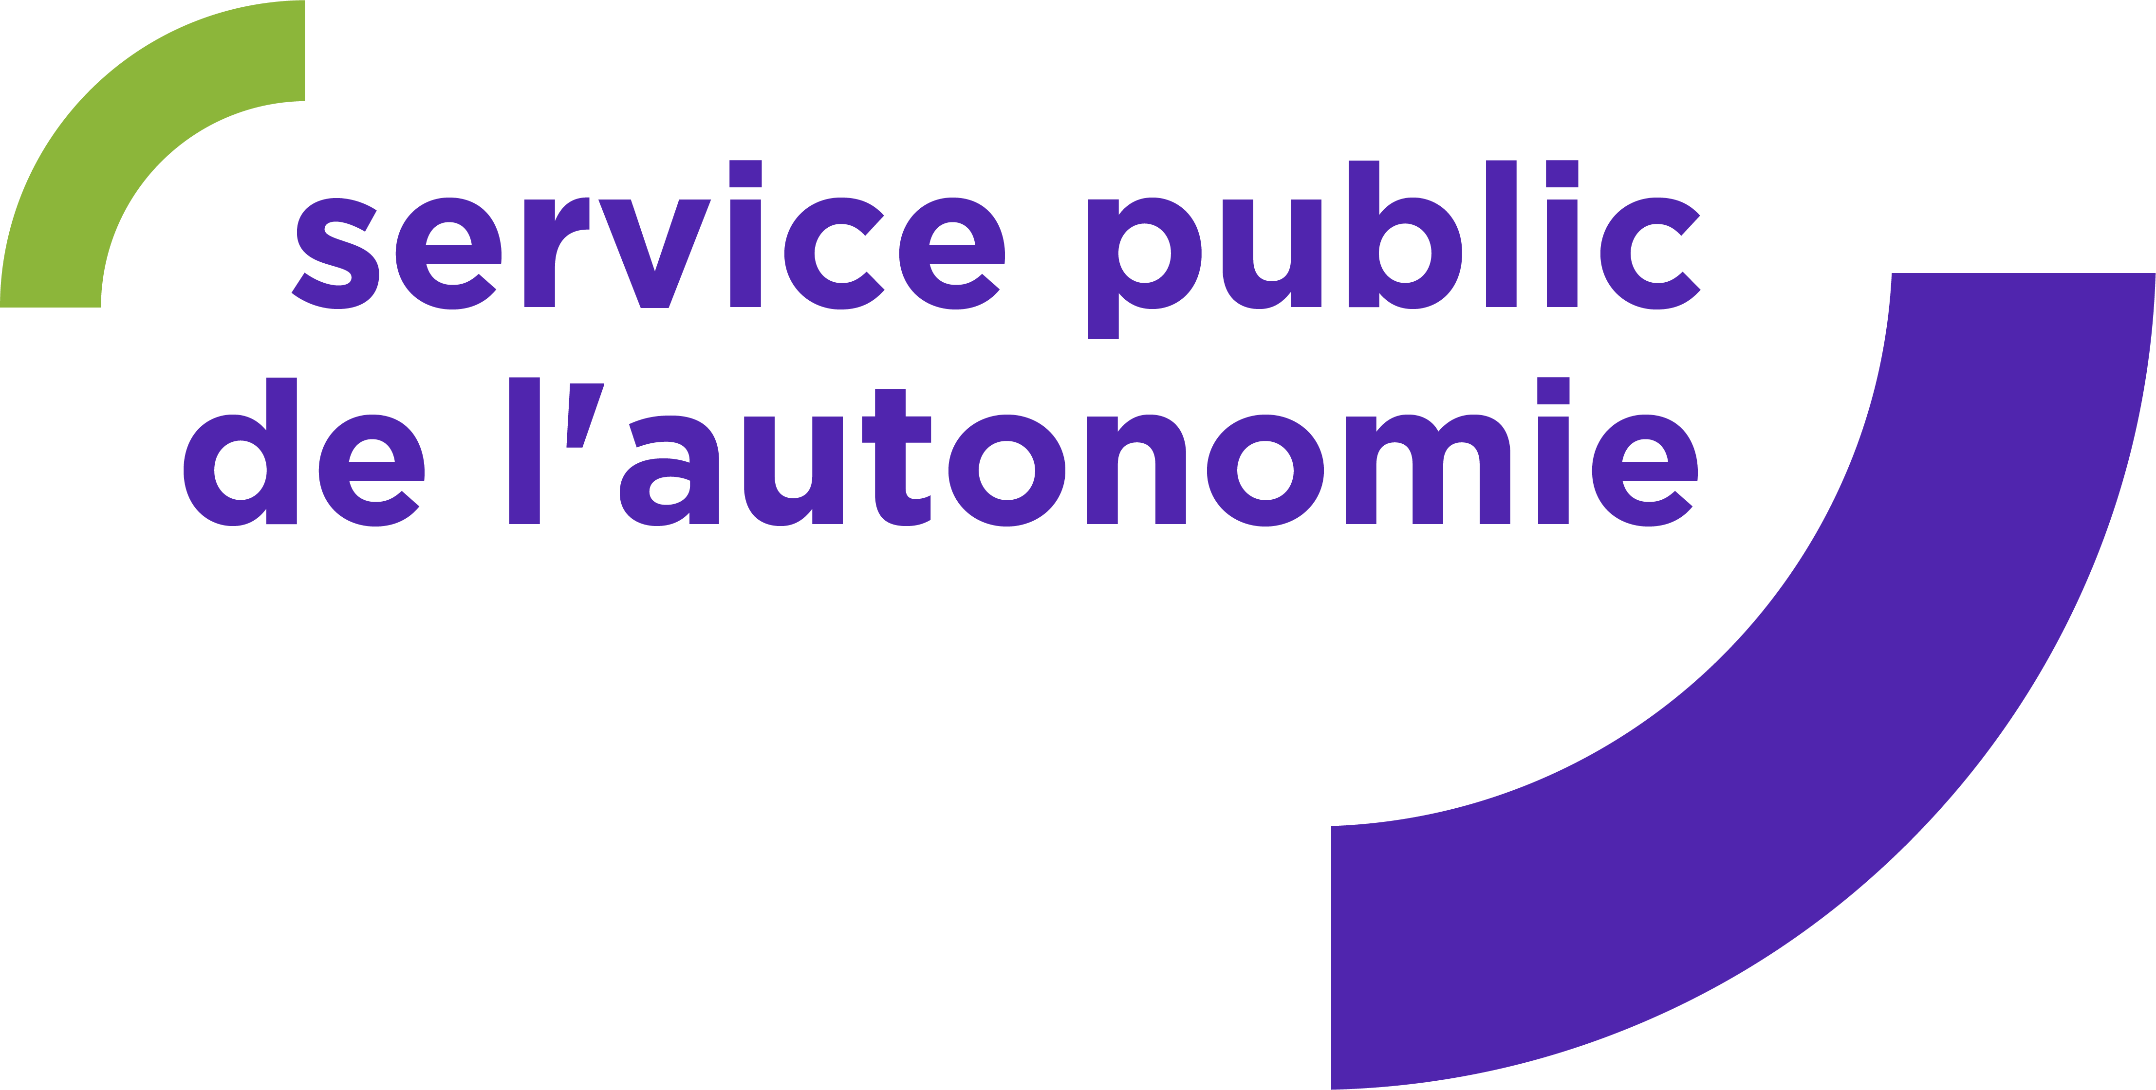
La branche Autonomie de la sécurité sociale se dote d'un logo pour permettre aux usagers de mieux identifier les acteurs de l'autonomie et ainsi faciliter l'accès aux droits et aux services.
- À propos de la CNSA
Créée en 2004, la Caisse nationale de solidarité pour l’autonomie (CNSA) gère la branche autonomie de la Sécurité sociale depuis le 1er janvier 2021. Elle devient ainsi le pendant de l’Assurance maladie, de l’Assurance retraite ou encore de la Caisse nationale d’allocations familiales. Elle soutient l’autonomie des personnes âgées et personnes handicapées en contribuant au financement des aides individuelles versées aux personnes, ainsi qu’au financement des établissements et des services qui les accompagnent, en veillant à l’égalité de traitement sur l’ensemble du territoire national.
À ce titre, elle pilote le réseau des acteurs locaux de l’autonomie (maisons départementales des personnes handicapées, conseils départementaux et agences régionales de santé) et leur propose un appui technique. Elle participe à l’information des personnes âgées, des personnes handicapées et de leurs proches aidants grâce aux sites www.pour-les-personnes-agees.gouv.fr et www.monparcourshandicap.gouv.fr. Enfin, elle contribue à la recherche, à l’innovation dans le champ du soutien à l’autonomie, et à la réflexion sur les politiques de l’autonomie. En 2022, la CNSA consacre plus de 35 milliards d’euros à l’aide à l’autonomie des personnes âgées ou handicapées. C’est le 5e budget de la Sécurité sociale : 1er financeur du soutien à l’autonomie.
Contact presse
Maxime Le Men – CNSA
Tél. : 07 86 32 43 68
maxime.lemen@cnsa.fr

